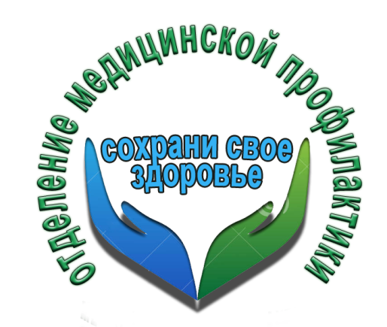
Подросткам о ВИЧ.
В конце 1970 – начале 1980 годов в США и некоторых странах Европы, Южной и Центральной Африки было зарегистрировано несколько десятков случаев необычного развития некоторых инфекционных и онкологических заболеваний, которые протекали с сильным истощением иммунной системы и привели к смерти заболевших. Для обозначения таких заболеваний в 1982 году стали использовать термин «синдром приобретённого иммунодефицита человека», или сокращённо СПИД. В 1983 году, исследуя причины этого синдрома, открыли вирус, который был назван вирусом иммунодефицита человека – ВИЧ, а заболевание, которое он вызывает ВИЧ-инфекцией.
За почти 30 лет вирус распространился по всему миру.
Итак, что же такое ВИЧ и СПИД?
ВИЧ – вирус иммунодефицита человека, который является возбудителем хронического длительно текущего заболевания, которое называется ВИЧ-инфекция.
СПИД – это поздние стадии ВИЧ-инфекции, при которых у больного появляются определённые инфекционные и онкологические заболевания, на фоне тяжёлого нарушения работы иммунной системы.
Что представляет из себя вирус?
ВИЧ может размножаться только в определённых биологических жидкостях организма: крови, половых секретах, грудном молоке, именно эти жидкости представляют опасность для заражения. Во внешней среде вирус очень неустойчив и быстро гибнет при кипячении, при обработке любыми дезинфицированными средствами, в том числе 70% спиртом. Однако в засохшей крови сохраняется несколько недель, а в замороженной крови несколько лет.
Из чего состоит иммунная система и зачем она нужна?
Иммунная система человека состоит из специальных органов и клеток, расположенных по всему организму. Решающую роль в иммунном ответе играют лимфоциты-помощники, которые распознают микробы, вирусы, наши собственные «плохие» - мутированные клетки как чужеродный агент и выделяют ряд веществ, ускоряющий созревание других клеток иммунной системы, необходимых для борьбы с инфекцией.
Как влияет ВИЧ на организм?
Вирус поражает только клетки иммунной системы, и она не может эффективно бороться с заболеваниями. Такое ослабленное состояние называется иммунодефицит.
У большинства больных ВИЧ действует довольно медленно и постепенно. От момента инфицирования до появления тяжёлых заболеваний может пройти от 10 до 15 лет без специального лечения и несколько десятков лет при правильном противовирусном лечении. Долгие годы человек может хорошо себя чувствовать и не догадываться о том, что носит в себе вирус ВИЧ. Установить диагноз, можно только сдав тест на ВИЧ.
Помните! ВИЧ-инфицированный человек, даже внешне здоровый, является источником инфекции от момента заражения до конца жизни, то есть в любой стадии ВИЧ-инфекции.
Какие бывают стадий заболевания?
- Первая стадия – инкубации - это период от момента заражения до появления первых клинических признаков или положительного лабораторного теста на ВИЧ может продолжаться от 1,5 месяцев до года, в среднем это 3 месяцев. В этот период диагноз поставить невозможно, но человек уже может быть заразен, этот период называется «период окна».
- Вторая стадия – первичных проявлений - может протекать по-разному, симптомы могут быть похожи на любые инфекционные заболевания, или протекать незаметно. Лабораторно уже можно определить наличие антител к вирусу в крови. Длится она до года.
- Третья стадия - субклиническая или скрытая, организм усиленно борется с инфекцией, единственным проявлением могут быть увеличенные лимфоузлы.
- Для четвёртой стадии – стадии вторичных заболеваний, характерно возникновение различных инфекционных и злокачественных заболеваний
- Пятая стадия – терминальная, когда вторичные заболевания принимают тяжёлые, неизлечимые формы.
Как можно заразиться?
ВИЧ передаётся только от человека к человеку и только тремя путями:
- «кровь в кровь» - при использовании нестерильных инструментов (игл, шприцев и других) чаще это происходит в среде потребителей наркотиков, так же при совместном использовании предметов травмирующих кожу: оборудование для татуировок, пирсинга, маникюрные наборы, или при переливании непроверенной крови;
- половым путём – при любом незащищённом, то есть без презерватива, половом контакте;
- от матери ребёнку – во время беременности, родов или грудном вскармливании.
Другими путями, например при общении, уходе, совместных занятиях спортом кашле, чихании, поцелуе, пользовании общей посудой или полотенцем и прочее, заразиться невозможно. Заразится от кровососущих насекомых, птиц и животных так же не возможно, потому что вирус ВИЧ живёт только в организме человека.
В настоящее время вакцины от ВИЧ не существует, как и нет лекарств полностью излечивающих от неё. Но можно предотвратить заражение, следуя простым правилам:
- не употребляй наркотики;
- всегда использовать стерильные или одноразовые инструменты для медицинских манипуляций;
- иметь одного верного полового партнёра и сохранять ему верность;
- воздерживаться от ранних сексуальных контактов;
- практиковать только защищённый - с использованием презерватива половой контакт;
- не контактировать с чужой кровью.
Узнать инфицирован человек или нет, можно только сдав кровь на антитела к ВИЧ в центре по СПИД по адресу г. Липецк, ул. Гагарина д.135,телефон «Доверия» 8(4742)34-20-77, время работы с 8-00 до 16-00, кроме субботы и выходных.
Или обративших с любую медицинскую организацию мо месту жительства. Обследование проводится бесплатно, а при желании и анонимно!

Врач дерматовенеролог ГУЗ «Липецкая РБ» Е.А.Чумичев.

